Информация о работе отдела ЗАГС за 11 месяцев 2023 года.

В рамках осуществления федеральных полномочий по государственной регистрации актов гражданского состояния за 11 месяцев 2023 года в районе зарегистрировано 1165 актов гражданского состояния (986 - в 2022 году), в том числе рождений 261, за аналогичный период прошлого года - 247. Из числа родившихся детей 129(49%) составили мальчики, 132(51%) – девочки. Лидируют имена – Матвей, Данил, Артём, Мирон, Владислав, Макар, Илья, Михаил, Егор, далее – Александр, Антон, Арсений, Артемий, Тимофей, Иван, Елисей, Степан, Богдан, девочки – Анна, Алиса, София, Мария, Полина, Арина, Варвара, Елизавета, Анастасия, далее – Дарья, Ева, Василиса, Виктория, Кира, Александра. Необычные имена – Арман, Ким, Мадина, Мия, Доминик, Василина, Вирсавия, Евангелия, Миниса, Афродита, Фаддей, Оливия, Доминика, Радмила. В районе родились мальчики, родители которых пожелали им дать старинные и редкие имена – Валентин, Леонид, Демьян, Демид, Архип и девочки – Анфиса, Серафима, Глафира, Агата.
В 53 семьях (23%) родились первенцы, второй ребёнок - в 71 семье (29%), третий – в 79 семьях, четвёртый – в 42 , пятый – в 10 семьях, шестой – в 5 семьях, десятый - в одной семье. В двух семьях родилась «двойня». Через суперсервис «Рождение ребёнка» зарегистрировано 127 детей.
В отношении 52 малышей установлено отцовство (2022г. - 52).
Двое детей усыновлены ( 2021 - 5).
За отчётный период текущего года отделом зарегистрировано 319 актов о смерти (2022 год - 328). Из общего числа умерших мужчины составили - 170(53%), женщины - 149(47%). 96 мужчин умерли в трудоспособном возрасте, женщин в возрасте от 18 до 63 лет - 36. Смерть 131 женщины зарегистрирована в возрасте свыше 64 лет и старше. Отношение числа родившихся к числу умерших составило 81,8% ( 75% - в 2022 году).
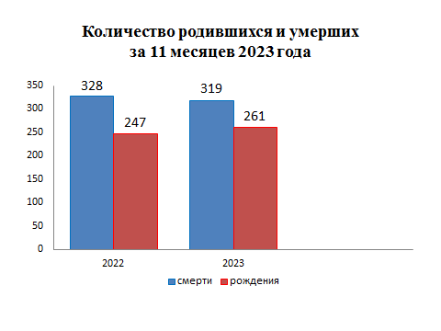
За 11 месяцев 2023 года зарегистрирован 245 актов о заключении брака, в прошлом году - 191.
В отчётном периоде составлено 267 актов о расторжении брака
(2022г.- 150). Процент разводимости к заключённым бракам составил 108,9% ( 2022г. – 78,5%).
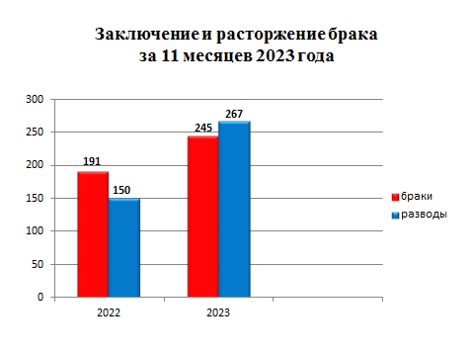
Отделом исполнено 636 социально-правовых запросов, принято от граждан 56 заявлений о внесении исправлений, 19 – о перемене ФИО, выдано 556 повторных свидетельств и 918 справок о регистрации актов гражданского состояния.

Начальник отдела ЗАГС Л.В.Коровина

